ЛАБОРАТОРНАЯ РАБОТА 4

Язык разметки Markdown

Герра Гарсия Паола Валентина

gpgerra

# 1 Цель работы

Целью работы является освоение процедуры оформления отчетов с помощью легковесного языка разметки Markdown.

# 2 Задание

1. В соответствующем каталоге сделайте отчёт по лабораторной работе No 3 в формате Markdown. В качестве отчёта необходимо предоставить отчёты в 3 форматах: pdf, docx и md.
2. Загрузите файлы на github.

# 3 Теоретическое введение

Архитектура ЭВМ Чтобы вложить один список в другой, добавьте отступ для элементов дочер- него списка: - List item 1 - List item A - List item B - List item 2 Синтаксис Markdown для встроенной ссылки состоит из части [link text], представляющей текст гиперссылки, и части (file-name.md) – URL-адреса или имени файла, на который дается ссылка: [link text](file-name.md) или [link text](http://example.com/) Markdown поддерживает как встраивание фрагментов кода в предложение, так и их размещение между предложениями в виде отдельных огражденных блоков. Огражденные блоки кода — это простой способ выделить синтаксис для фрагментов кода. Общий формат огражденных блоков кода:

your code goes in here

# 4 Выполнение лабораторной работы

Здесь мы переходим к распакованному файлу и применяем команд”sudo perl./ install-tl –sin” 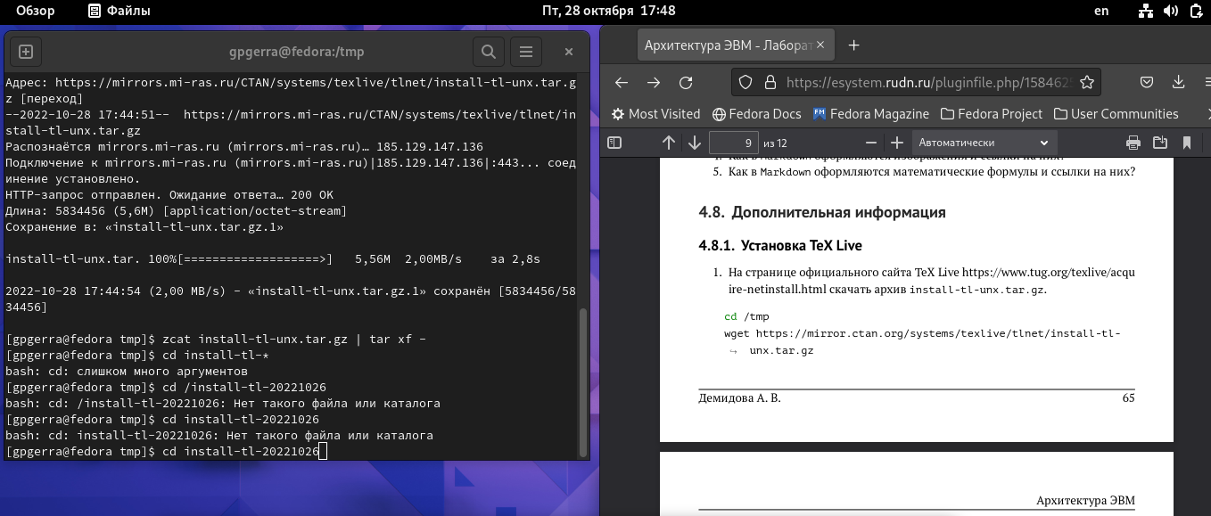

Здесь мы устанавливаем Panok и pandok-CrossRef

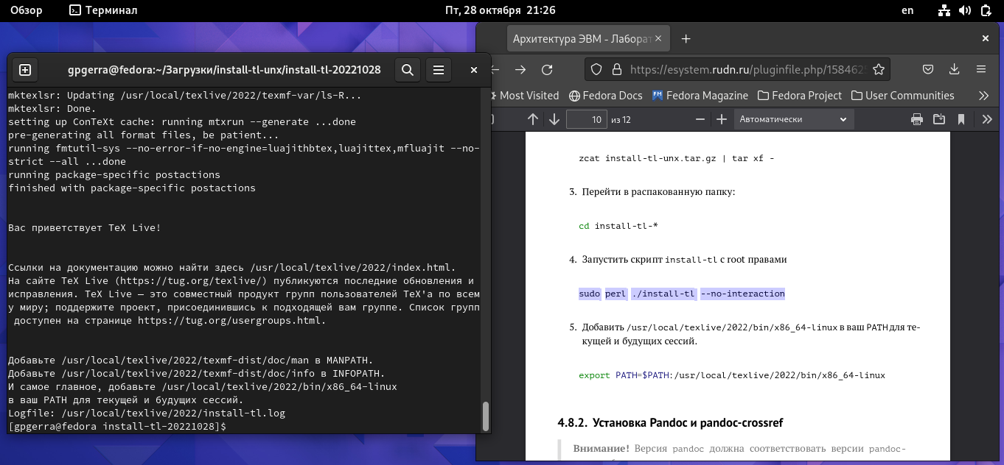

Рис. 1: Название рисунка

Переходим в каталог курса, сгенерированный во время

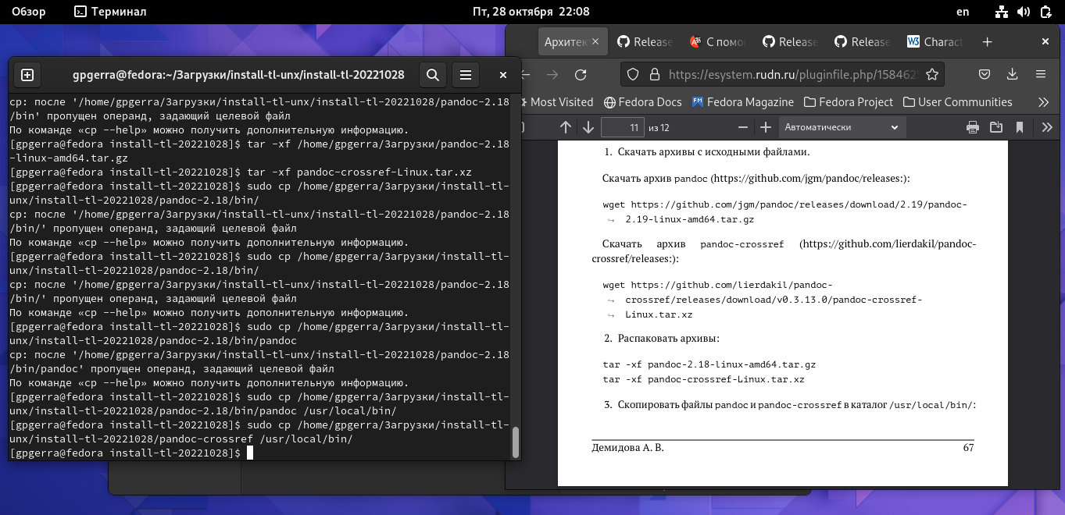

Рис. 2: Название рисунка

переходим в каталог курса, сгенерированный во время лабораторной работы 3, обновляем локальный репозиторий, применив команду “git pull”. Затем мы переходим в каталог с шаблоном отчета lab4 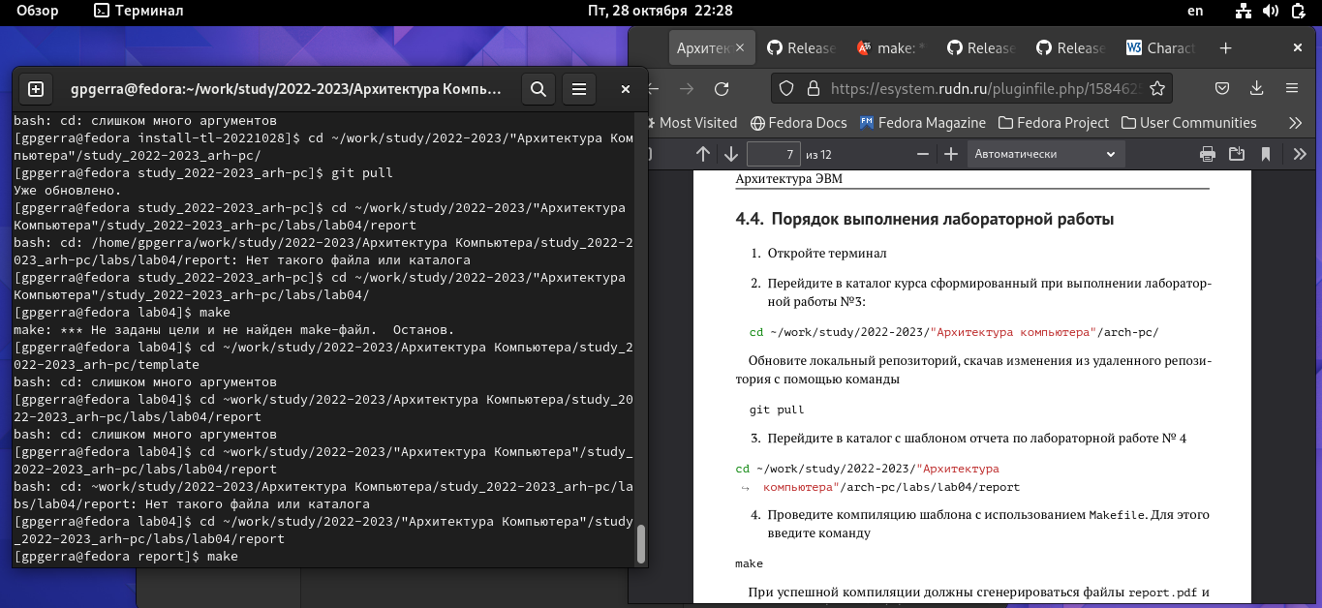

Реализация компиляции растенийс помощью команды “make” луэго абримослос архивос дженерадос, пересмотр задач,которые стоят перед вами, и применениекоманды “make clean” для устранения 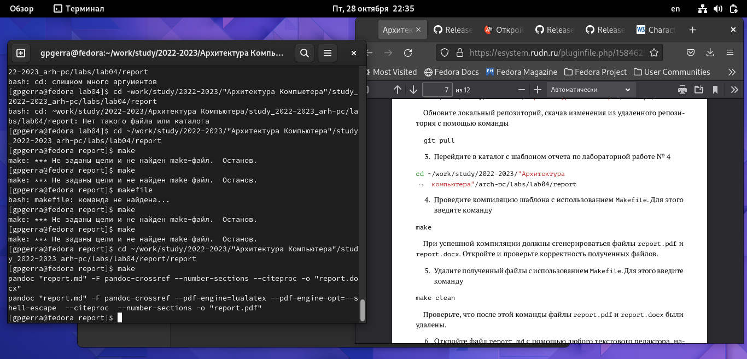

# 5 Выводы

В настоящее время лаборатория, aprendemos a usar correctamente Markdown и TeX Live.

# Список литературы